**Chương trình quản lý thư viện**

-Bao gồm các FormDangNhap, FormChinh, FormQuanLySach, FormTimKiemSach, FormThongKeSach, FormDocGia, FormTimKiemDocGia, FormNhaXB, FormTheLoaiSach, FormTacGia

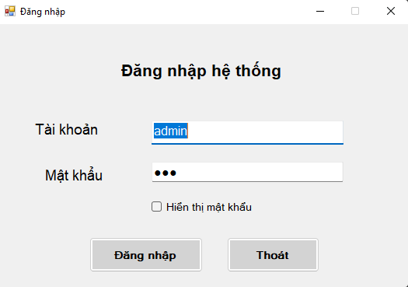

* FormDangNhap dùng để đăng nhập vào FormChinh

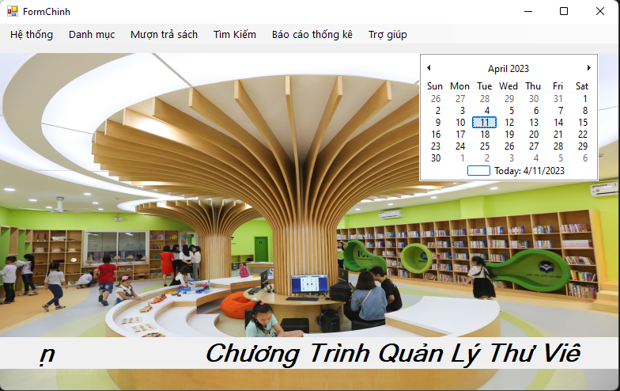

* FormChinh bao gồm các mục như Hệ thống, Danh mục, Mượn trả sách, Tìm Kiếm, Báo cáo thống kê

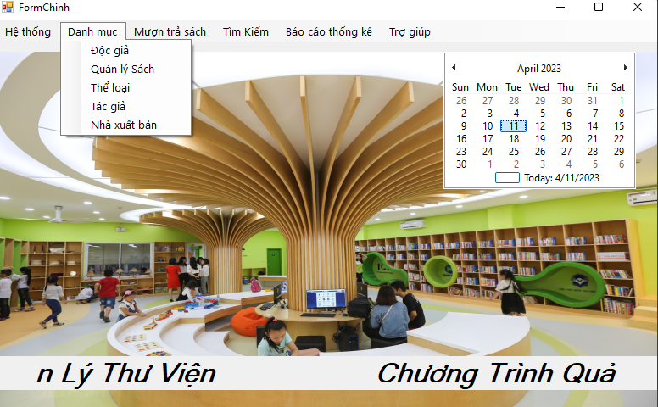

Trong mục danh có các danh mục con như Độc giả, Quản lý sách, Thể loại, Tác giả, Nhà xuất bản

* Chọn vào mục Độc giả trong Danh mục sẽ hiện lên FormDocGia

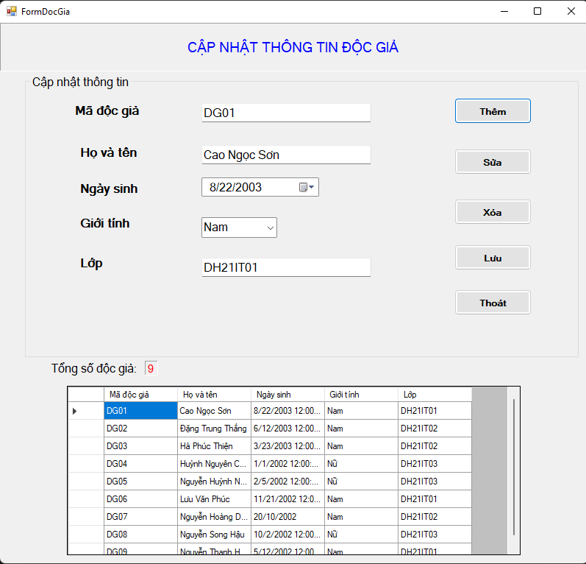

- Bao gồm các chức năng Thêm, Sửa, Xóa, Lưu, Thoát

- Chức năng Thêm dùng để Import dữ liệu từ file Excel

- Chức năng Lưu dùng để Export dữ liệu ra file Excel

- Chức năng thoát đưa ta trở lại FormChinh

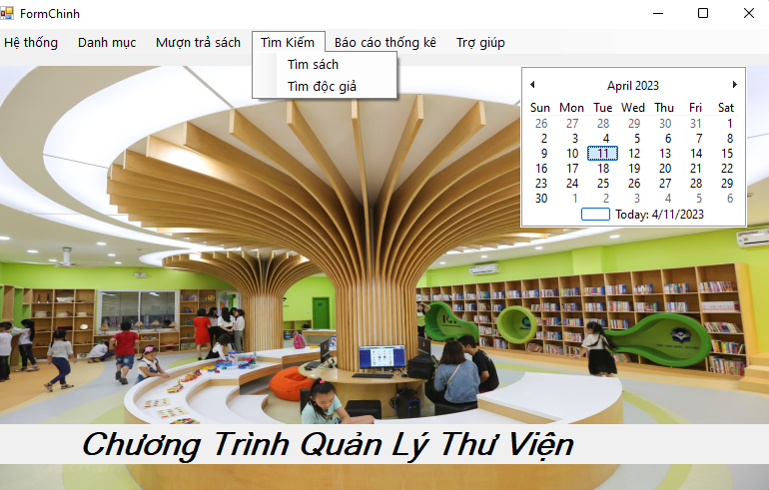

- Trong mục Tìm kiếm ta chọn Tìm Sách sẽ hiện lên FormTimKiemSach

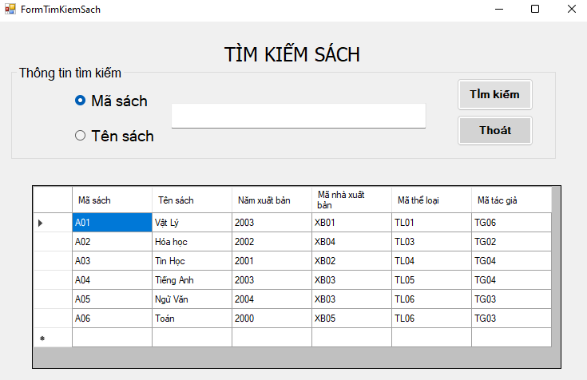

- Chức năng tìm kiếm được lấy từ dữ liệu từ FormQuanLySach ta có thể tìm kiếm theo theo Mã sách hoặc theo Tên Sách và tương tự cho mục Tìm kiếm độc giả

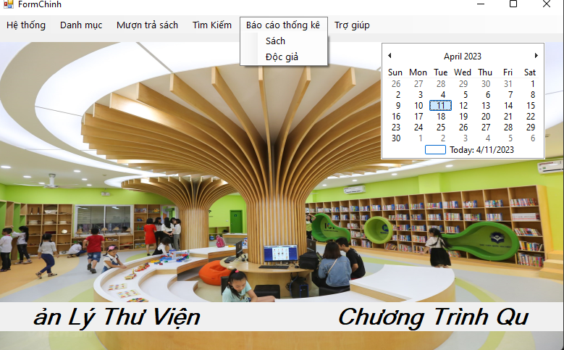

- Chọn mục Sách trong Báo cáo thống kê sẽ hiện lên FormThongKeSach

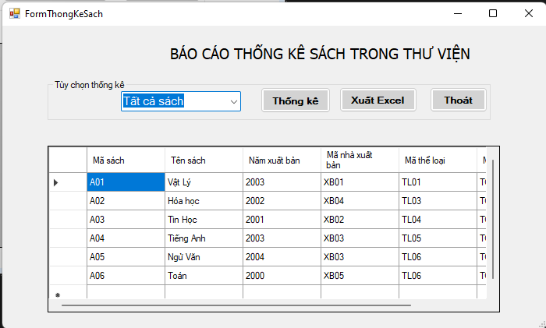

- Chức năng thống kê dùng để thống kê tất cả các sách trong thư viện, sách đang mượn, sách trễ hạn.

- Chức năng xuất Excel cho ta chọn xuất ra file Excel